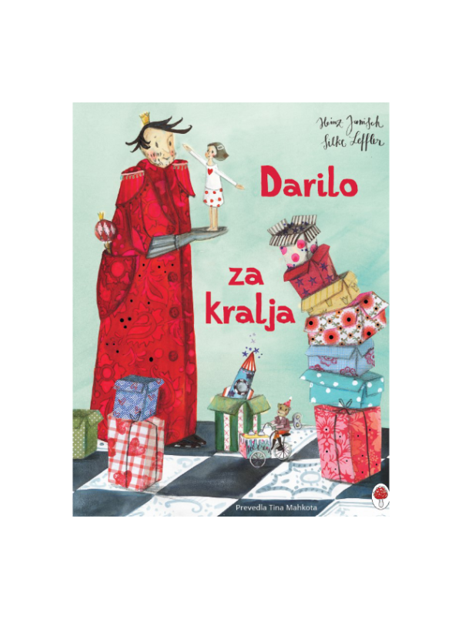**Heinz Janish: Darilo za kralja**

Slikanica za najmlajše a tudi starejše bralce, govori o neznatnih rečeh in največji sreči. Nekega dne, kralj Velislav Veliki, pride v deželo in ji zavlada. A nekaj pogreša. »Iščem darilo, ki me bo osrečilo. Kdor mi ga bo prinesel, bo skupaj z mano vladal deželi!« Tako je govoril veliki mož. Po deželi je završalo. Ljudje so tekali sem in tja in vsakdo je hotel najti prav posebno darilo. A kralja nobeno ne navduši, dokler ne pride prav posebna deklica in kralju …

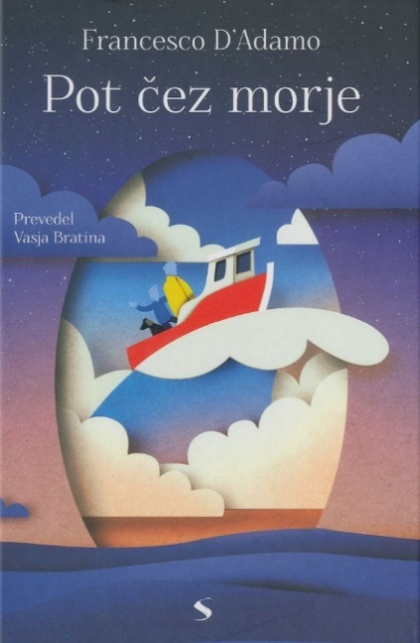**Francesco D'Adamo: Pot čez morje**

Zgodba namenjena otrokom nad sedem let, je knjiga o pogumu in zdravilo za brebrižnost. Neke nevihtne noči se blizu obale potopi čoln. Prestrašeni brodolomci se izkrcajo in pobegnejo, v pesku na obali pa ostane nahrbtnik, ki pripada malemu Omarju. Najde ga stari ribič Ezechiele in se odloči za drzen podvig. V spremstvu svojega vnuka in psa Spaghettija se odpravi čez morje, da bi Omarjevi mami vrnil nahrbtnik in ji zagotovil, da je njen otrok živ in zdrav dosegel kopno. Pot je lahko nevarna in neuspešna, toda Ezechiele ve, o pomembnosti dejanj, ki razveseljujejo.

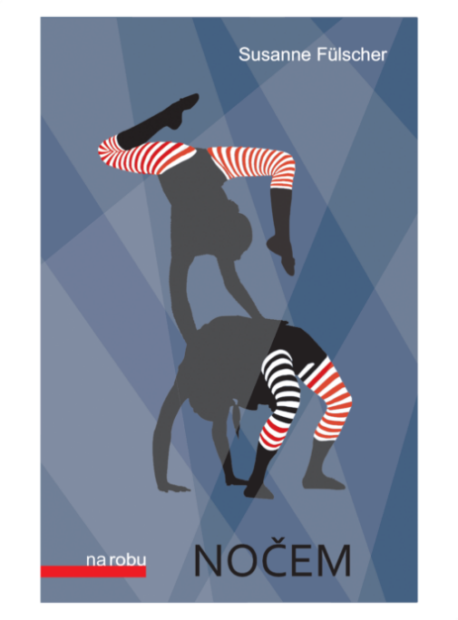**Susanne Fülscher: Nočem**

Meja med zlorabo in naključjem je velikokrat zabrisana in najstnik težko prepozna znake. Nasprotno pa storilci načrtno postavljajo svoje žrtve v situacije, v katerih se te počutijo šibke in ranljive. Mlada Zoe je imela srečo, saj se je uprla in našla razumevanje. Po očetovem odhodu sta se Zoe in njena mama preselili k maminim staršem na sever Nemčije. Mama se veseli srečanja s šolskimi prijatelji. Prav to pa manjka Zoe. Pogreša najboljšo prijateljico Emily in svojo gimnastično skupino. V novem okolju se ne znajde. Vse se spremeni, ko ji učiteljica športne vzgoje predstavi šolski cirkuški klub. Trener Timo je vesel nove članice in Zoe se končno spet počuti del skupine. Vse se zdi super, dokler se v Zoe ne prikradejo dvomi. Sprašuje se česa noče: neprimernih dotikov, dvoumnih besed, čudnih pogledov … moškega, ki je njen trener.